Unit 6 Let's go shopping! 同步练习
- 看图填空。
1. __________________
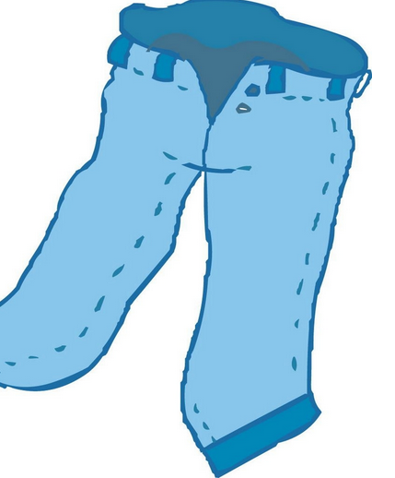
- __________________
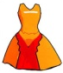
- __________________
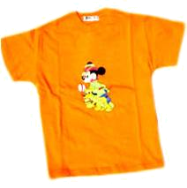
- __________________
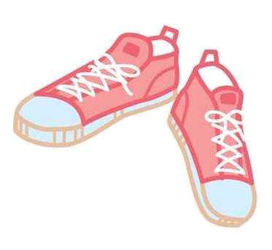
二、根据中文提示写出下列单词
1. 大衣 ______________
2. 毛衣 ______________
3. 手套 ______________
4. 裤子 ______________
5. 衬衫 ______________
6. 帽子 ______________
三、选词填空。
1. Joan is a boy, ________ (he/she) likes ________ (yellow/blue) kite.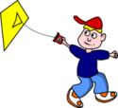
2. Tina is a girl, _______(he/she) likes ________(green/red) dress.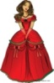
3. Tom is a boy, ________(he/she) likes ________ (blue/green) T-shirt.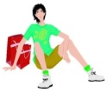
四、翻译下列句子。
1.他们喜欢苹果吗？
__________________
- 他不喜欢这条裤子。
__________________
- It’s their favorite.
__________________
- I doesn’t like these shoes.
__________________
- 我喜欢你的裙子。
__________________

答案：
一、1.pants 2.dress 3.shirts 4.shoes
二、1.coat 2.sweater 3.glove 4.pants 5.shirts 6.cap
三、1.he blue 2.she red 3.he green
四、1. Do they like apples?
2. He doesn’t like this pants.
3.那是他们的最爱。
4.我不喜欢那些鞋。
5. I like your dress.

